Ethereum
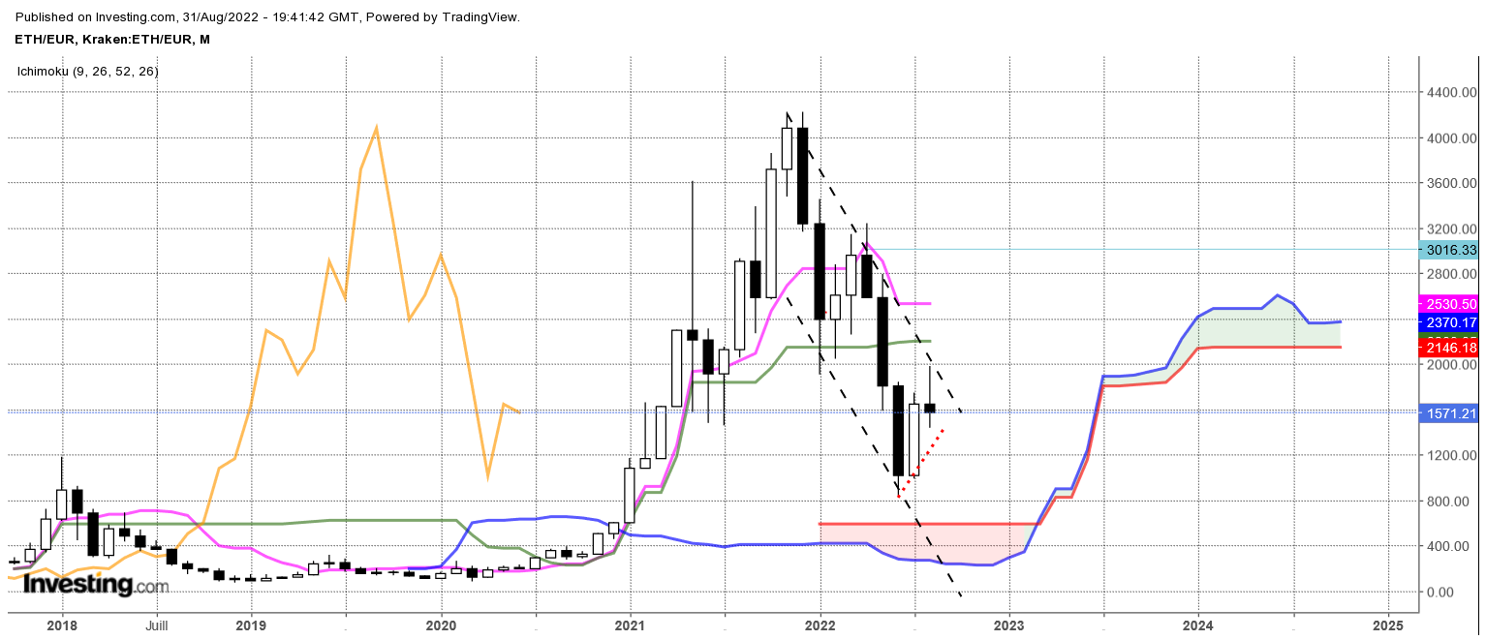
La hausse de la crypto-monnaie au cours du mois d’août a trouvé comme limite la partie haute du canal baissier.
Une chandelle de type étoile nous indique que cette hausse n’a pas fait l’unanimité. Après un plus haut à 1978, les cours ont terminé le mois sur 1548.
La dernière chandelle n’est qu’une alerte. Comme je l’ai dit, elle montre qu’au sein du mouvement haussier, certains ont préféré vendre. Mais ils ne sont pas encore majoritaires. Un dépassement du point médian de la dernière bougie blanche, situé sur 1321 pourrait alors renforcer le courant vendeur mais au-dessus de ce point , les baisses seront analysées comme de simples corrections offrant des opportunités pour les acheteurs.
A noter que sur l’unité de temps inferieure, c’est-à-dire Weekly, le plat de KS sur 2040 fait obstacle à la progression du marché.

CONCLUSION : pas de baisse envisageable au-dessus de 1321.

TS (mauve) = plus haut + plus bas sur les 9 dernières périodes
2

KS (vert) = plus haut + plus bas sur les 26 dernières périodes
2
LS (orange) = clôture décalée de 26 périodes en arrière

SSA (bordure du nuage) = TS + KS projetée 26 périodes en avant
2

SSB (bordure opposée du nuage) = plus haut + plus bas sur les 52 dernières
2

périodes, projetées 26 périodes en avant

Unités de temps :

W: weekly

D: daily

H4: base 4 heures

H1 : base horaire

30M : base 30 minutes

